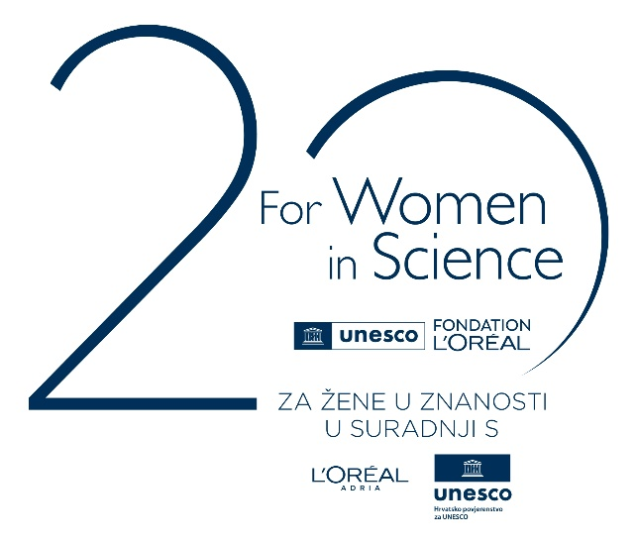

OBRAZAC PRIJAVE ZA DODJELJIVANJE PRIZNANJA

Nacionalnog programa L'Oréal - UNESCO
„Za žene u znanosti“ 2026.

u organizaciji L’ORÉALA ADRIA d.o.o. i
Hrvatskog povjerenstva za UNESCO pri Ministarstvu kulture i medija

Pod pokroviteljstvom Hrvatske akademije znanosti i umjetnosti

10. studenoga 2025.

Ime i prezime................................................................................................................................................................

Datum i mjesto rođenja............................................................................................................................................

Adresa stanovanja..................................................................................................................................................

Broj mobilnog telefona..............................................................................................................................................

E-mail.......................................................................................................................................................................

Obrazovanje – naziv institucije (srednja škola, fakultet) i datumi završetka stupnjeva školovanja

..................................................................................................................................................................................

..................................................................................................................................................................................

..................................................................................................................................................... …………………..

Diploma, glavni predmeti ............................................................................................................................................

Strani jezici (nivo znanja A1, A2, B1, B2, C1, C2)* .....................................................................................................

...................................................................................................................................................................................

...................................................................................................................................................................................

*Zajednički europski referentni okvir za jezike, str. 26, 27.

Datum početka doktorskog studija ...............................................................................................................................

Tema disertacije (istaknuti koje područje/a pokriva) ..................................................................................................

....................................................................................................................................................................................

....................................................................................................................................................................................

....................................................................................................................................................................................

Svrha disertacije (do 1500 znakova) ....................................................................................................................

.............................................................................................................................................................................

.............................................................................................................................................................................

.............................................................................................................................................................................

.............................................................................................................................................................................

Glavne metode istraživanja primijenjene u disertaciji (do 800 znakova) ..............................................................

............................................................................................................................................................................

............................................................................................................................................................................

Glavni rezultati dobiveni dosad (do 800 znakova) .................................................................................................

.............................................................................................................................................................................

.............................................................................................................................................................................

Objasniti praktičnu primjenu svog istraživanja (do 1500 znakova)........................................................................

.............................................................................................................................................................................

.............................................................................................................................................................................

.............................................................................................................................................................................

.............................................................................................................................................................................

Jeste li dosad imali priliku surađivati sa znanstvenicima s inozemnih znanstvenih institucija?
Ako da, s kojim znanstvenicima i institucijama?

.............................................................................................................................................................................

.............................................................................................................................................................................

.............................................................................................................................................................................

Jeste li prilikom navedene suradnje postigli značajnije znanstvene rezultate i o kakvim je rezultatima riječ?

.............................................................................................................................................................................

.............................................................................................................................................................................

.............................................................................................................................................................................

Glavne publikacije* (najviše tri, prednost cc radovi) ..............................................................................................

.............................................................................................................................................................................

.............................................................................................................................................................................

.............................................................................................................................................................................

………………………………………………………………………………………………………………………….

………………………………………………………………………………………………………………………….

*Napomena: potrebno priložiti i izjavu mentora o osobnom doprinosu kandidatkinje u svim navedenim publikacijama (u preporuci mentora).

Naziv znanstvene institucije u Republici Hrvatskoj gdje kandidatkinja izrađuje doktorat

…………………………………………………………………………………………….........................................

Izjava mentora:

„Očekuje se da će kandidatkinja za priznanje programa L'Oréal – UNESCO „Za žene u znanosti“ 2026. doktorirati u vremenskom periodu od godine dana od završetka natječaja za 2026. godinu (15. prosinca 2025.)“.

..............................................................

(ime i prezime mentora, datum i potpis)

*Napomena: Potpisanu preporuku znanstvenog mentora (ili komentora) i izjavu o osobnom doprinosu kandidatkinje u navedenim publikacijama šalje sama kandidatkinja, u elektroničkom obliku na e-mail: unescocro@min-kulture.hr i putem POVEZNICE za prijavu zajedno sa svom ostalom dokumentacijom do kraja natječaja (15. prosinca 2025.).
Prijave bez preporuke mentora neće se uzimati u obzir.

SUGLASNOST

Osobne podatke koje navedete u ovoj prijavi, kao i dokumentacija koju uz nju priložite, obrađivat će tvrtka L’Oréal Adria d.o.o., Slavonska avenija 1C, 10000 Zagreb („L'Oréal“), i Hrvatsko povjerenstvo za UNESCO pri Ministarstvu kulture i medija („UNESCO“), kao suorganizatori programa „Za žene u znanosti“ i time zajednički voditelji obrade, u svrhu provođenja natječaja, a sukladno važećim zakonima i Pravilniku natječaja za koji se smatra da ste ga slanjem ove prijave prihvatili. Vaši osobni podatci bit će čuvani te obrađivani do okončanja natječajnog ciklusa za 2026., koji završava službenim odabirom dobitnica priznanja, odnosno formalnom dodjelom/uručenjem priznanja, nakon čega će biti trajno brisani, osim u slučaju da pobijedite na natječaju, kada će, nakon potpisivanja ugovora o dodjeli priznanja L’Oréal biti ovlašten da čuva Vaše osobne podatke trajno. U svakom trenutku imate pravo pristupiti svojim osobnim podatcima te tražiti njihovu ispravku, dopunu i brisanje. Također imate pravo prigovoriti daljnjoj obradi Vaših osobnih podataka, kao i pravo na podnošenje prigovora nadležnom nadzornom organu (Agenciji za zaštitu osobnih podataka). Bilo koje od naprijed navedenih prava možete iskoristiti slanjem zahtijeva tvrtki L’Oréal na e-mail adba.dpo@loreal.com. Napominjemo da će se ostvarivanje prava na brisanje osobnih podataka smatrati odustajanjem od sudjelovanja u natječaju. U slučaju odobrenja priznanja, a na osnovu ugovora koji će dobitnica potpisati s L'Oréalom, Vaši sljedeći osobni podatci: ime, prezime, titula, podatci vezani za profesionalni život, fotografije i video materijal, kao i podatci iz ove prijave obrađivat će se od strane L'Oréala i s njim povezanih društava, a u svrhu prezentacije Vašeg istraživanja i općenito Vašeg znanstvenog rada te dodjele priznanja iz ovog natječaja, kao i prezentacije organizatora samog natječaja u sredstvima javnog priopćavanja, kao što su tisak, televizija, internet, društvene mreže, fotografije, brošure, kao i distribuciju istih te da će na aktivni način i u dobroj vjeri sudjelovati u tim aktivnostima. Ovo dijeljenje podataka između L'Oréala i njegovih povezanih društava, vršit će se na osnovu odgovarajućeg ugovora o dijeljenju i obradi podataka. Ukoliko se želite informirati više o ovom dijeljenju, molimo da nas kontaktirate na gore navedeni e-mail.

Datum i potpis kandidatkinje ........................................................................................................................................

Prijava (obrazac za prijavu + preslike dokumenata) se šalje na e-poštu:

unescocro@min-kulture.hr

s naznakom Prijava za priznanje Nacionalnog programa L'Oréal-UNESCO „Za žene u znanosti“,
kao i putem POVEZNICE za prijavu (prilikom dostave na link potrebno je kreirati mapu sa vlastitim imenom i prezimenom te priložiti sve dokumente u navedenu mapu)

najkasnije do 15. prosinca 2025. do 24:00 h.

Napomena: Nepotpune prijave (obratiti pozornost i na preporuke mentora) ili prijave zaprimljene nakon naznačenog roka, kao i one koje ne udovoljavaju navedenim uvjetima, neće biti razmatrane.

